附件1

**镇坪县养老失业工伤保险经办中心**

**2021年度部门决算公开**

**保密审查情况：已审查**

**部门主要负责人审签情况：已审签**

目 录

第一部分 部门概况

一、部门主要职责及内设机构

二、部门决算单位构成

三、部门人员情况

第二部分 2021年部门决算表

一、收入支出决算总表

二、收入决算表

三、支出决算表

四、财政拨款收入支出决算总表

五、一般公共预算财政拨款支出决算表

六、一般公共预算财政拨款基本支出决算表

七、一般公共预算财政拨款“三公”经费及会议费、培训费支出决算表

八、政府性基金预算财政拨款收入支出决算表

九、国有资本经营预算财政拨款支出决算表

第三部分 2021年部门决算情况说明

一、收入支出决算总体情况说明

二、收入决算情况说明

三、支出决算情况说明

四、财政拨款收入支出决算总体情况说明

五、一般公共预算财政拨款支出决算情况说明

六、一般公共预算财政拨款基本支出决算情况说明

七、一般公共预算财政拨款“三公”经费及会议费、培训费支出决算情况说明

八、政府性基金预算财政拨款收入支出情况说明

九、国有资本经营预算财政拨款支出决算情况说明

十、机关运行经费支出情况说明

十一、政府采购支出情况说明

十二、国有资产占用及购置情况说明

十三、预算绩效情况说明

1. 专业名词解释

第一部分 部门概况

一、部门主要职能及内设机构

**（一）**部门主要职能

1.贯彻执行国家、省、市、县关于养老保险、失业保险、工伤保险等方面的法律法规和政策规定；参与拟订并实施全县养老失业工伤保险规划、年度计划。

2、承担编制全县城乡居民养老保险、机关事业单位工作人员养老保险、职工失业保险、职工工伤保险预决算。

3、承担全县城乡居民养老保险基金、机关事业单位工作人员养老保险基金、职工失业保险基金、职工工伤保险基金的管理使用工作。

4、拟订全县城乡居民养老保险、机关事业单位工作人员养老保险、职工失业保险、职工工伤保险具体业务经办程序与操作规范并组织实施。

5、承担社会保障卡登记、审核、发放工作和城乡居民养老保险、机关事业单位工作人员养老保险、职工失业保险、职工工伤保险扩面工作。

6、承担全县社会保险信息系统建设、运行、维护和管理工作，承担全县机关事业单位养老保险、城乡居民社会养老保险、失业保险、工伤保险信息与统计数据的采集、整理、分析、发布、咨询等工作。

7、完成县人力资源和社会保障局交办的其他工作

1. **内设机构**

镇坪县养老（失业工伤）保险经办中心为县人力资源和社会保障局下属正科级财政全额预算事业单位，内设7个股室。

**1、综合股**

承办本部门日常运转工作；承办会议组织和决定事项的督办；承办文秘与公文管理、政务公开、机要、保密、信访、接待、后勤服务等工作，档案管理工作；承办拟订并督促检查单位工作制度的落实；组织实施单位目标责任考核和奖惩工作；承办群众信访批件的督办落实；承办单位编制人事、退休人员管理和财务、国有资产管理、内部审计等工作；承办单位党建、党风廉政建设、计划生育、意识形态、精神文明建设、综治维稳等工作；承办干部教育培训；承办全县城乡居民养老保险、机关事业单位工作人员养老保险、职工失业保险、职工工伤保险信息系统建设管理、日常维护工作以及各项统计数据采集、整理、分析和管理工作。

**2、城乡居民养老保险股**

承办城乡居民养老保险参保登记，养老保险关系建立、中断、转移、接续和终止具体业务；承办城乡居民养老保险待遇核算兑付；承办丧葬补助金审核兑付；承办农村“八大员”工龄补贴兑付。

**3、机关事业单位养老保险股**

承办机关事业单位工作人员养老保险参保登记，养老保险关系建立、中断、转移、接续和终止具体业务；承办职业年金征缴；承办机关事业单位工作人员养老保险待遇核算兑付。

**4、失业保险股**

承办全县机关、事业单位、企业职工失业保险参保登记，保险关系的建立、中断、转移、接续和终止具体业务；承办失业保险缴费基数核定；承办失业保险待遇核算兑付，承办企业稳岗补贴审核、发放等工作。

**5、工伤保险股**

承办全县机关、事业单位、企业、建筑业职工工伤保险参保登记，保险关系的建立、中断、转移、接续和终止具体业务；承办工伤保险缴费基数核定；承办工伤伤残补助金、伤残津贴、护理费、医疗等待遇核算兑付，承办工伤预防宣传工作。

**6、基金财务股**

承办本部门财务管理和会计核算工作；编制全县城乡居民养老保险、机关事业单位工作人员养老保险、职工失业保险、职工工伤保险预决算草案；承办城乡居民养老保险、机关事业单位工作人员养老保险、职工失业保险、职工工伤保险基金的拨付、使用、运营等工作。

**7、稽核股**

承办全县城乡居民养老保险、机关事业单位工作人员养老保险、职工失业保险、职工工伤保险待遇领取人员的资格确认工作；承办城乡居民养老保险基金、机关事业单位工作人员养老保险基金、职工失业保险基金、职工工伤保险基金账户运行及收支情况稽核内审工作。

二、部门决算单位构成

纳入2021年本部门决算编制范围的单位共1个，镇坪县养老失业工伤保险经办中心为县人力资源和社会保障局下属正科级财政全额预算事业单位。

|  |  |
| --- | --- |
| 序号 | 单位名称 |
| 1 | 镇坪县养老失业工伤保险经办中心本级（事业） |

三、部门人员情况

截至2021年底，本部门人员编制13人，其中行政编制0人、事业编制13人；实有人员13人，其中行政0人、事业12人,事业工勤1人。单位管理的离退休人员2人。

第二部分 2021年度部门决算表



|  |  |  |  |
| --- | --- | --- | --- |
| 收入支出决算总表 | | | |
|  |  |  | 批复01表 |
| 编制部门：镇坪县城乡居民养老保险经办中心（汇总） | 2021年 |  | 金额单位：万元 |
| 收入 | | 支出 | |
| 项目 | 决算数 | 项目(按功能分类) | 决算数 |
| 1.一般公共预算财政拨款 | 117.94 | 1.一般公共服务支出 |  |
| 2.政府性基金预算财政拨款 |  | 2.外交支出 |  |
| 3.国有资本经营预算财政拨款 |  | 3.国防支出 |  |
| 4.上级补助收入 |  | 4.公共安全支出 |  |
| 5.事业收入 |  | 5.教育支出 |  |
| 6.经营收入 |  | 6.科学技术支出 |  |
| 7.附属单位上缴收入 |  | 7.文化旅游体育与传媒支出 |  |
| 8.其他收入 |  | 8.社会保障和就业支出 | 121.94 |
|  |  | 9.卫生健康支出 |  |
|  |  | 10.节能环保支出 |  |
|  |  | 11.城乡社区支出 |  |
|  |  | 12.农林水支出 |  |
|  |  | 13.交通运输支出 |  |
|  |  | 14.资源勘探信息等支出 |  |
|  |  | 15.商业服务业等支出 |  |
|  |  | 16.金融支出 |  |
|  |  | 17.援助其他地区支出 |  |
|  |  | 18.自然资源海洋气象等支出 |  |
|  |  | 19.住房保障支出 |  |
|  |  | 20.粮油物资储备支出 |  |
|  |  | 21.国有资本经营预算支出 |  |
|  |  | 22.灾害防治及应急管理支出 |  |
|  |  | 23.其他支出 |  |
|  |  |  |  |
| **本年收入合计** | 117.94 | **本年支出合计** | 121.94 |
| 使用非财政拨款结余 |  | 结余分配 |  |
| 年初结转和结余 | 50.34 | 年末结转和结余 | 46.33 |
| **收入总计** | 168.28 | **支出总计** | 168.28 |
| 注：本表反映部门本年度的总收支和年末结转结余情况。本表金额转换为万元时，因四舍五入可能存在尾差。 | | | |

**收入决算表**

**公开02表**

**编制部门：镇坪县养老失业工伤保险经办中心 金额单位：万元**

|  |  |  |  |  |  |  |  |  |  |
| --- | --- | --- | --- | --- | --- | --- | --- | --- | --- |
| **项目** | | **本年收入合计** | **财政拨款收入** | **上级补助收入** | **事业收入** | | **经营**  **收入** | **附属单位上缴收入** | **其他**  **收入** |
| **功能分类科目编码** | **科目**  **名称** | **小计** | **其中：教育**  **收费** |
| **合计** | | 117.94 | 117.94 | 0.00 | 0.00 | 0.00 | 0.00 | 0.00 | 0.00 |
| 208 | 社会保障和就业支出 | 117.94 | 117.94 | 0.00 | 0.00 | 0.00 | 0.00 | 0.00 | 0.00 |
| 20801 | 人力资源和社会保障管理事务 | 117.94 | 117.94 | 0.00 | 0.00 | 0.00 | 0.00 | 0.00 | 0.00 |
| 2080109 | 社会保险经办机构 | 117.94 | 117.94 | 0.00 | 0.00 | 0.00 | 0.00 | 0.00 | 0.00 |
|  |  |  |  |  |  |  |  |  |  |
|  |  |  |  |  |  |  |  |  |  |
|  |  |  |  |  |  |  |  |  |  |
|  |  |  |  |  |  |  |  |  |  |

注：本表反映部门本年度取得的各项收入情况。本表金额转换为万元时，因四舍五入可能存在尾差。

**支出决算表**

**公开03表**

**编制部门：镇坪县养老失业工伤保险经办中心 金额单位：万元**

|  |  |  |  |  |  |  |  |  |
| --- | --- | --- | --- | --- | --- | --- | --- | --- |
| **项目** | | | **合计** | **基本支出** | **项目支出** | **上缴上**  **级支出** | **经营支出** | **对附属单位**  **补助支出** |
| **功能分类科目编码** | | **科目名称** |
| **合计** | | | 121.94 | 115.25 | 6.69 | 0.00 | 0.00 | 0.00 |
| 208 | 社会保障和就业支出 | | 121.94 | 115.25 | 6.69 | 0.00 | 0.00 | 0.00 |
| 20801 | 人力资源和社会保障管理事务 | | 121.94 | 115.25 | 6.69 | 0.00 | 0.00 | 0.00 |
| 2080109 | 社会保险经办机构 | | 117.94 | 111.24 | 6.69 | 0.00 | 0.00 | 0.00 |
| 2080199 | 其他人力资源和社会保障管理事务支出 | | 4.00 | 4.00 | 0.00 | 0.00 | 0.00 | 0.00 |
|  |  | |  |  |  |  |  |  |
|  |  | |  |  |  |  |  |  |
|  |  | |  |  |  |  |  |  |
|  |  | |  |  |  |  |  |  |
|  |  | |  |  |  |  |  |  |
|  |  | |  |  |  |  |  |  |
|  |  | |  |  |  |  |  |  |
|  |  | |  |  |  |  |  |  |
|  |  | |  |  |  |  |  |  |
|  |  | |  |  |  |  |  |  |

注：本表反映部门本年度各项支出情况。本表金额转换为万元时，因四舍五入可能存在尾差。

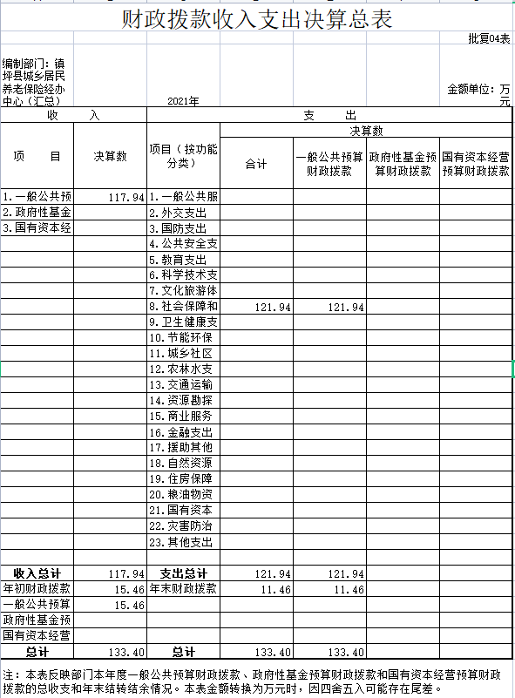

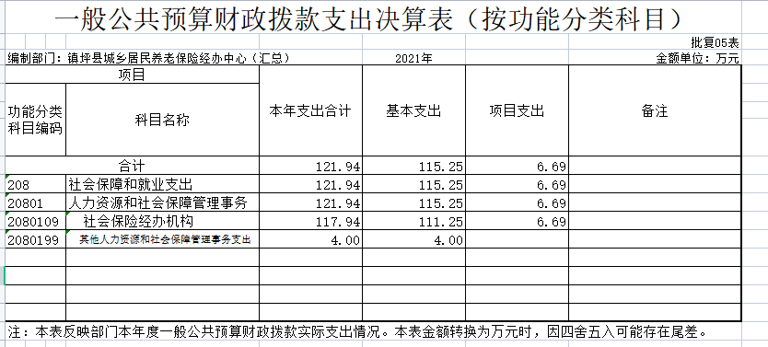

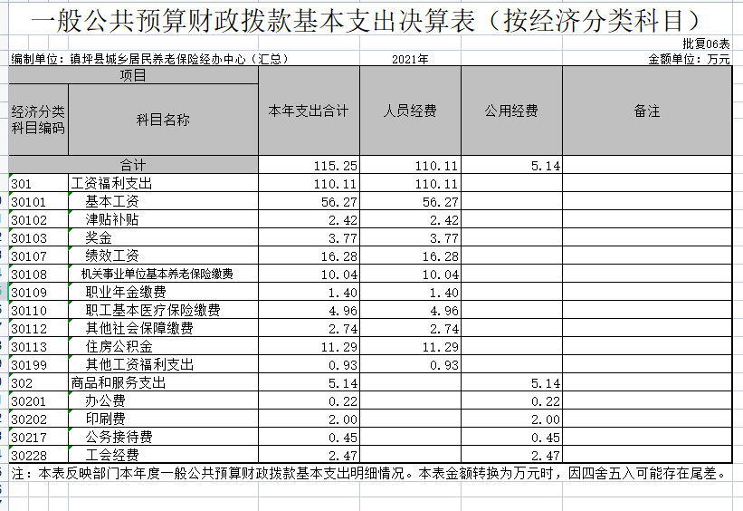

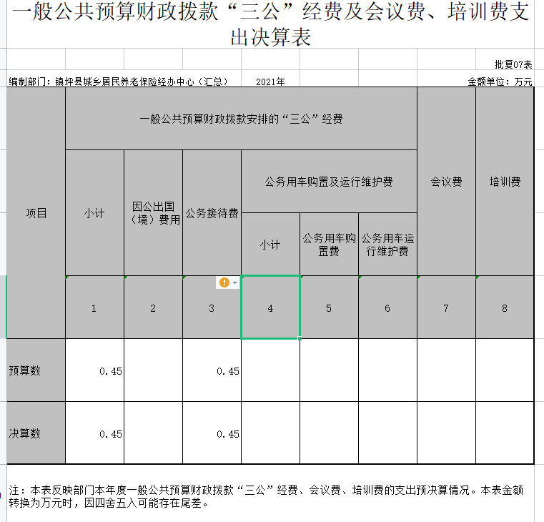

**政府性基金预算财政拨款收入支出决算表**

**批复08表**

**编制部门：镇坪县养老失业工伤保险经办中心 金额单位：万元**

|  |  |  |  |  |  |  |  |
| --- | --- | --- | --- | --- | --- | --- | --- |
| **项 目** | | **年初结转和结余** | **本年收入** | **本年支出** | | | **年末结转和结余** |
| **功能分类科目编码** | **科目名称** | **小计** | **基本支出** | **项目支出** |
| **合计** | |  |  |  |  |  |  |
|  |  |  |  |  |  |  |  |
|  |  |  |  |  |  |  |  |
|  |  |  |  |  |  |  |  |
|  |  |  |  |  |  |  |  |
|  |  |  |  |  |  |  |  |
|  |  |  |  |  |  |  |  |
|  |  |  |  |  |  |  |  |
|  |  |  |  |  |  |  |  |
|  |  |  |  |  |  |  |  |
|  |  |  |  |  |  |  |  |
|  |  |  |  |  |  |  |  |
|  |  |  |  |  |  |  |  |
|  |  |  |  |  |  |  |  |
|  |  |  |  |  |  |  |  |

注：本表反映部门本年度政府性基金预算财政拨款收入支出及结转和结余情况。本表金额转换为万元时，因四舍五入可能存在尾差。

第三部分 2021 年部门决算情况说明

1. 收入支出决算总体情况说明

1.2021年收入总额117.94万元，较上年减少14.63万元，降幅11.04%。降低的原因主要科目优化，上年度存量资金得以盘活，财政资金使用效率优化。

2.2021年支出总额121.94万元，较上年减少30.52万元，降幅20%，减少的原因主要精简支出，倡导节约型办公，财政资金使用效率得到有效提升。

1. 收入决算情况说明

2021年收入合计117.94万元，其中一般公共预算财政拨款收入117.94万元。

三、支出决算情况说明

2021年支出合计121.94万元，其中：基本支出115.25万元，占94.51%，主要是为保障机构正常运转，完成日常工作任务而发生的各项支出，包括人员经费和公用经费；项目支出6.69万元，占5.49%，主要是为完成特定的工作任务，在基本预算支出之外发生的支出。

四、财政拨款收入支出决算总体情况说明

2021年一般公共预算拨款收入117.94万元，较上年降低14.63万元，降低11.04%，降低的原因主要科目优化，上年度存量资金得以盘活，财政资金使用效率优化。

2021年一般公共预算拨款支出121.94万元，较上年减少30.52万元，降幅20%，减少的原因主要精简支出，倡导节约型办公，财政资金使用效率得到有效提升。

五、一般公共预算财政拨款支出决算情况说明

**（一）财政拨款支出决算总体情况说明。**

2021年财政拨款支出121.94万元，占本年支出合计的100%。与上年相比，财政拨款支出减少30.52万元，降幅20%，减少的原因主要精简支出，倡导节约型办公，财政资金使用效率得到有效提升。

**（二）财政拨款支出决算具体情况说明。**

2021 年财政拨款支出年初预算为132.83万元，支出决算为121.94万元，完成年初预算的91.8%。按照功能分类科目，其中：

**社会保障和就业支出121.94万元。**

年预算数为**132.83**万元，支出决算数为121.94万元，完成全年预算数的91.8%。

1. 一般公共预算财政拨款基本支出决算情况说明

2021年一般公共预算财政拨款基本支出115.25万元，包括：人员经费支110.11万元、公用经费支出5.14万元。

**人员经费**115.25万元，主要包括：基本工资56.27万元、

津贴补贴2.42万元、绩效工资16.28万元，机关事业单位基本养老保险缴费10.04万元、职业年金缴费1.4万元、基础性绩效奖3.77万元、职工基本医疗保险缴费4.96万元、其他社会保障缴费2.74万元、住房公积金11.29万元、其他工资福利支出0.93万元。

**公用经费**5.14万元，主要包括：办公费0.22万元、印刷费2万元、公务接待费0.45万元、工会经费2.47万元。

七、一般公共预算财政拨款“三公”经费及会议费、培训费支出决算情况说明

**（一）“三公”经费财政拨款支出决算总体情况说明。**

2021年“三公”经费财政拨款支出预算为0.5万元，支出决算为0.5万元，完成预算的100%。

**（二）“三公”经费财政拨款支出决算具体情况说明。**

2021年“三公”经费财政拨款支出决算中，因公出国（境）费支出决算0万元，占0%；公务用车购置费支出0万元，占0%；公务用车运行维护费支出决算0万元，占0%；公务接待费支出决算0.5万元，占100%。具体情况如下：

**1.因公出国（境）支出情况说明。**

2021年因公出国（境）团组0个，0人次，预算为0万元，支出决算为0万元，完成预算的0%，决算数较预算数减少（增加）0万元，主要原因是本单位历年没有安排因公出国（境）的预算，年度也无实际支出。

**2.公务用车购置费用支出情况说明。**

2021年购置车辆0台，预算为0万元，支出决算为0万元。

**3.公务用车运行维护费用支出情况说明。**

公车改革后，我单位已无公车，2021年也无公车运行维护费。

**4.公务接待费支出情况说明。**

2021年公务接待2批次，12人次，年初预算为0.5万元，支出决算为0.5万元，完成预算的100%，决算数较预算数持平，主要原因是我单位规范公务接待费审批流程，严格控制公务接待费支出范围。

**（三）培训费支出情况说明。**

2021年培训费预算为0万元，支出决算为0万元。

**（四）会议费支出情况说明。**

2021年会议费预算为0万元，支出决算为0万元。

八、政府性基金预算财政拨款收入支出情况说明

本部门无政府性基金决算收支，并已公开空表。

九、国有资本经营财政拨款收入支出情况说明

本部门无国有资本经营决算拨款收支，并已公开空表。

十、预算绩效情况说明

**（一）预算绩效管理工作开展情况说明。**

本部门2021年无公共预算项目。

1. **部门决算中项目绩效自评结果。**

无

十一、其他重要事项说明

**（一）机关运行经费支出情况说明。**

2021年机关运行经费预算为0万元，支出决算为0万元。

**（二）政府采购支出情明。**

2021年本部门政府采购支出总额共2.8万元，全为政府采购货物类支出2.8万元、政府采购服务类支出0万元、政府采购工程类支出0万元。授予中小企业合同金额0万元，占政府采购支出总额的0%，其中：授予小微企业合同金额0万元，占政府采购支出总额的0%。

**（三）国有资产占用及购置情况说明。**

截至2021年末，本单位共有车辆0辆；单价50万元以上的通用设备0台（套）；单价100万元以上的专用设备0台（套）。2019年当年购置车辆0辆；购置单价50万元以上的通用设备0台（套）；购置单价100万元以上的专用设备0台（套）。

第四部分 专业名词解释

**1.基本支出**：指为保障机构正常运转、完成日常工作任务而发生的各项支出。

**2.项目支出**：指单位为完成特定的行政工作任务或事业发展目标所发生的各项支出。

**3.“三公”经费**：指部门使用一般公共预算财政拨款安排的因公出国（境）费、公务用车购置及运行费和公务接待费支出。

**4.财政拨款收入**：指本级财政当年拨付的资金。